|  |  |
| --- | --- |
| **2MB1** | **Devoir Maison – Le glacier** |



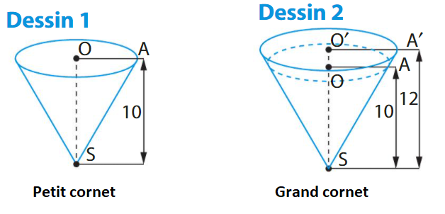Un glacier vend des petits et des grands cornets remplis de glace.

* Les petits cornets ont la forme d’un cône de hauteur SO = 10cm, dont la base est un disque de rayon OA = 3cm.
* Les grands cornets sont des agrandissements des petits, de hauteur SO’ = 12 cm

**Problématique :** Ce glacier peut-il dire que son grand cornetcontient 20% de glace de plus que le petit ?

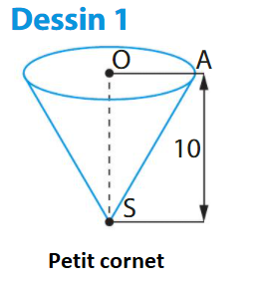**Analyse du Dessin 1 :**

1. A l’aide du théorème de Pythagore, montrez que AS = 10,5 (valeur arrondie au dixième)
2. Calculez l’aire de la base du petit cornet en cm². Arrondissez au dixième
3. A l’aide de la formule ci-dessous, calculez-en cm3 le volume du petit cornet. Arrondissez au dixième.

|  |
| --- |
| **Formule du volume V d’un cône de rayon R et de hauteur h $$V= \frac{1}{3} . π.r^{2}.h$$** |

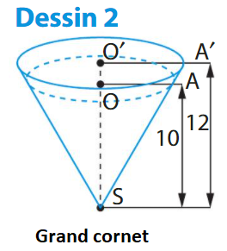**Analyse du Dessin 2 :**

1. A l’aide du théorème de Thales, calculez la longueur O’A’
2. A l’aide de la formule vue précédemment, calculez-en cm3 le volume du petit cornet. Arrondissez au dixième.

**Comparaison :**

1. Calculez le volume de glace supplémentaire lorsqu’on passe du petit au grand cornet
2. Ce volume représente-t-il 20 % du cornet ?
3. Répondre à la problématique